Индивидуальная внеурочная работа
Проводится с отдельными учениками, которые готовят сообщение или доклад о стране, язык которой изучается, о значительных датах и событиях, выдающихся людях, разучивают стихи, песни, отрывки из литературных произведений на иностранном языке, изготовляют наглядные пособия, оформляют стенгазеты, альбомы, стенды и т.п.
Наши учащиеся занимаются проектно-исследовательской деятельностью. Cвои первые проекты они выполняют в 1 классе после того, как учащиеся освоят все буквы английского алфавита. Проект называется «My ABC». Учащиеся представляют буквы английского алфавита в виде фигуры, животного, поделки, выполняя их в разных техниках.
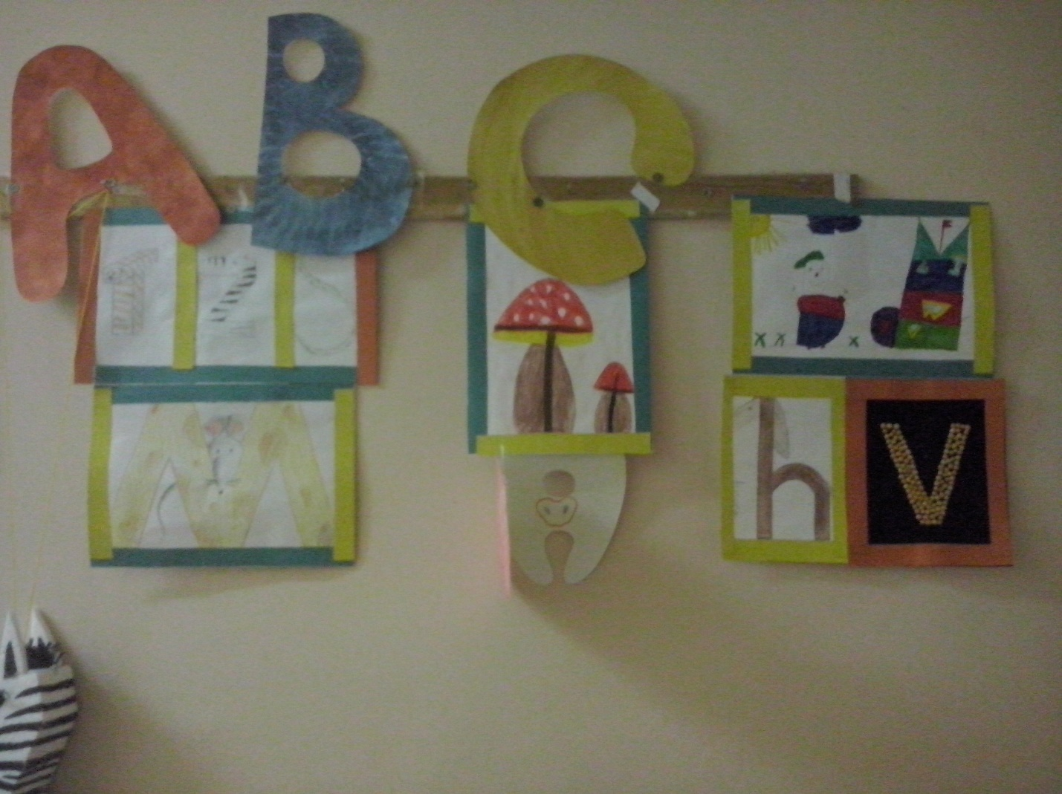
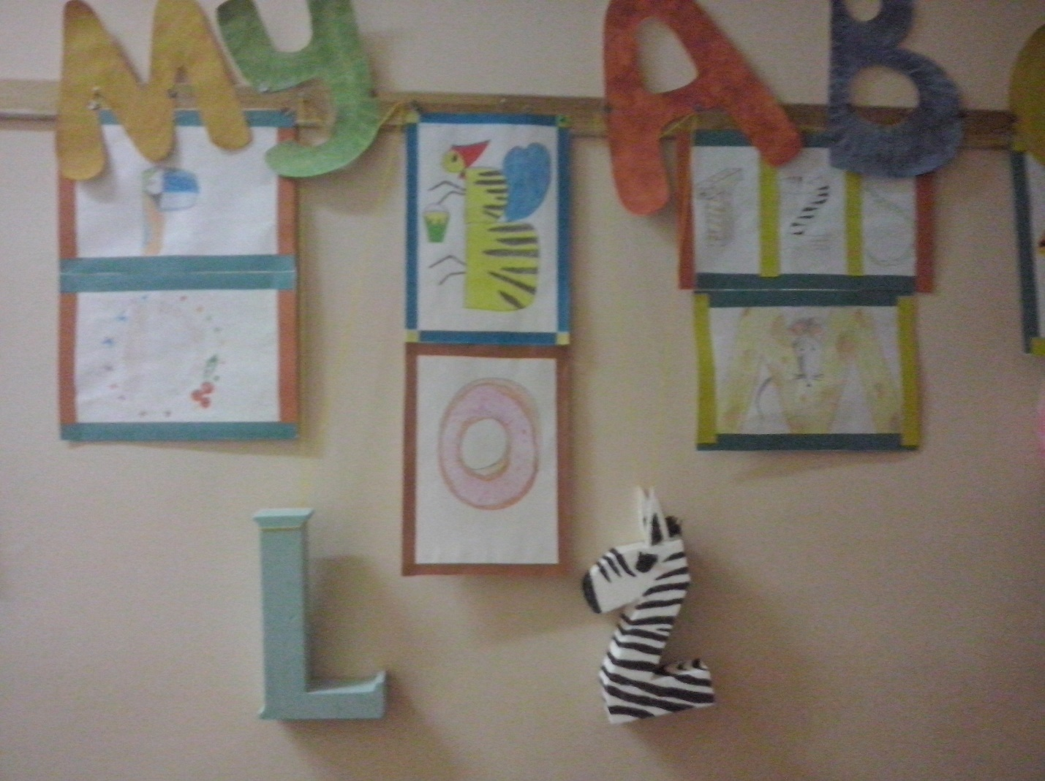
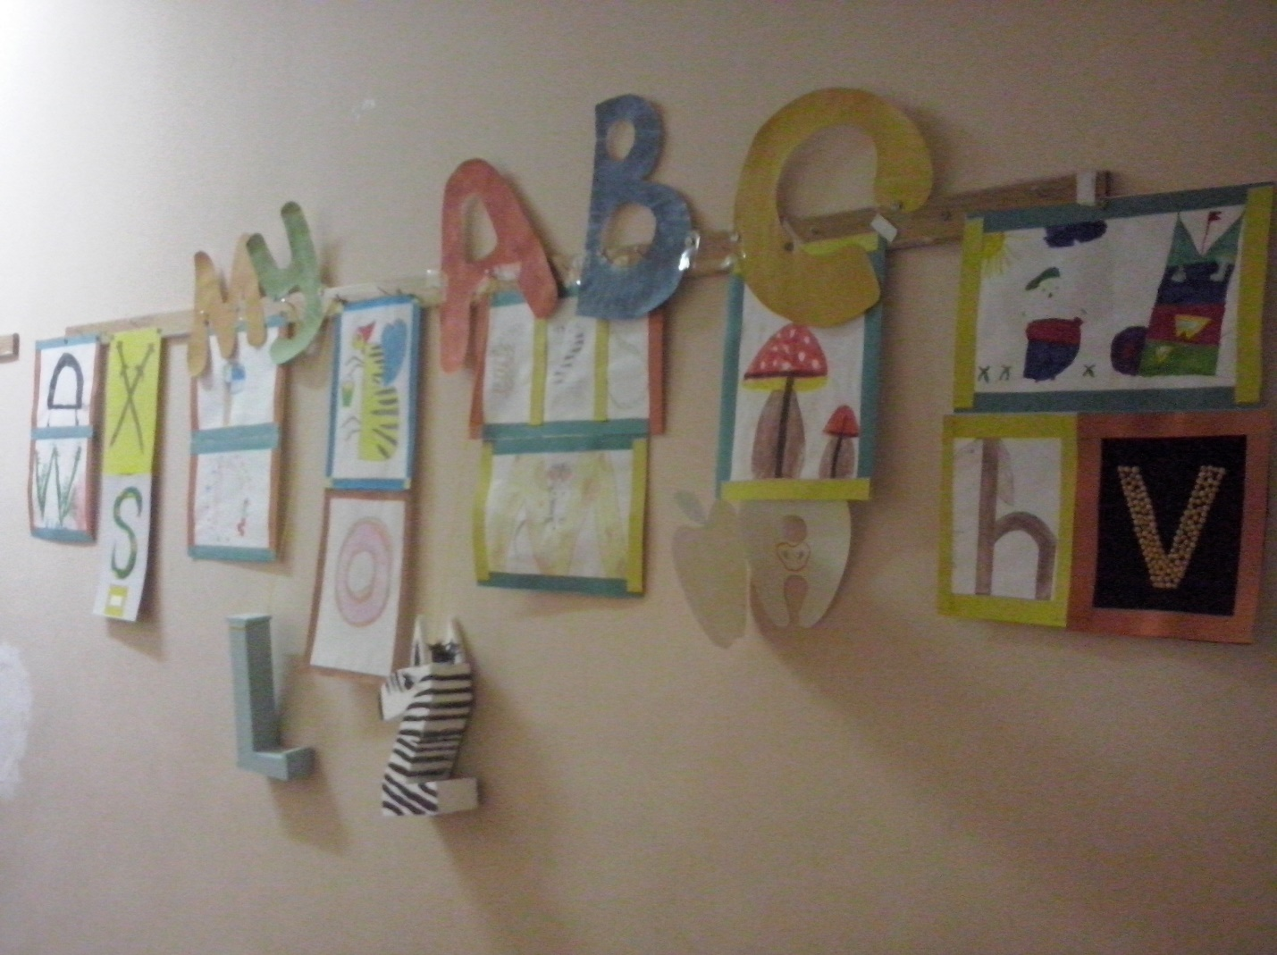
В процессе работы над проектом обучающиеся знакомятся с различными источниками информации, учатся отбирать ее, проводить опросы и исследования, анализировать и обобщать полученные данные, формулировать выводы. Необходимым условием проекта является его публичная защита и презентация итогов работы в рамках проведения общегимназического «Дня науки».
В течение последних лет учащиеся с интересом работали над следующими проектами:
- «Английский язык в пространстве российского города (на примере г. Костромы)»
- «В чем особенности произношения букв английского алфавита?»
- «Можно ли изучить английский язык с помощью компьютерных игр?»
- «Фразеологические обороты в английском языке и их употребление в разговорной речи»
- «Заимствованные слова из английского языка в русской речи»
- «Российская школа и школа Намибии. Сравнительная характеристика»

